

**Sistema Unidad Territorial  
Informe Fase 1 - Proyecto APT**

**Integrantes:**

Bastián Contreras Correa  
Carlos Silva Diaz

**Docente:**

Viviana Soto

**Asignatura:**

Portafolio de Título

**Septiembre 2024**

Índice

**1.** **Descripción del Proyecto** 2

**1.1.** **Objetivo General** 2

**1.2.** **Objetivos Específicos** 2

**2.** **Relación del proyecto APT con el perfil de egreso** 3

**3.** **Relación del proyecto APT con intereses profesionales** 4

**4.** **Factibilidad del proyecto APT** 5

**4.1.** **Factores externos que facilitan el desarrollo** 5

**4.2.** **Factores externos que podrían dificultar y sus soluciones** 5

**5.** **Metodología de trabajo (SCRUM)** 6

**5.1.** **Scrum Roles** 6

**5.2.** **Scrum Events** 6

**5.3.** **Scrum Artifacts** 6

**5.4.** **Scrum Process** 6

**6.** **Plan de trabajo** 7

**7.** **Conclusión** 8

**8.** **Reflexión Individual** 9

**9.** **Bibliografía** 10

**9.1.** **Metodología Ágil Scrum** 10

1. **Descripción del Proyecto**

En la actualidad las grandes organizaciones utilizan herramientas tecnológicas para poder cumplir con sus objetivos, pero existen organizaciones de menor tamaño las que se encuentran desatendidas en cuanto al uso de estas, siendo las juntas de vecinos las más lejanas en cuanto a tecnologías, lo cual se traduce en dificultades de tiempo, respuestas y recursos para poder cumplir su principal objetivo, que es representar a la comunidad.

Por lo anteriormente expuesto, es necesario atender los requerimientos identificados productos del deficiente funcionamiento en las juntas de vecinos, para mejorar la gestión de estas pequeñas organizaciones, logrando la eficiente representación de la comunidad.

* 1. **Objetivo General**

Implementar una solución informática que permita a las autoridades encargadas de las juntas de vecinos representar eficientemente ante las autoridades, a las personas que residen en el barrio, promoviendo el desarrollo y defendiendo los intereses de la comunidad.

* 1. **Objetivos Específicos**

Desarrollar un sitio Web intuitivo y responsivo que permita a las autoridades de la junta de vecinos poder gestionar las inscripciones, además de gestionar la comunidad ya inscrita. También poder atender las solicitudes recibidas, tales como, la emisión de certificados de residencia y las postulaciones de proyectos vecinales, contemplando la respuesta de resoluciones a las postulaciones, vía email.

En el sitio también se permitirán las solicitudes del agendamiento de canchas, salas, plazas, etc. a través de un calendario y previa revisión de cupos disponibles.

Por otro lado, se considera la posibilidad de enviar notificaciones de noticias y actividades a los miembros a través de email, con el fin de lograr informar de manera ágil y oportuna a la comunidad los eventos importantes.

Los accesos a este sitio web serán acordes al perfil creado de cada miembro, considerando directorio, encargados, comunidad, etc.

1. **Relación del proyecto APT con el perfil de egreso**

El proyecto APT (Sistema Unidad Territorial), se relaciona de forma muy directa con el perfil de egreso de la carrera, ya que con él se pueden abordar competencias que son esenciales para el desarrollo de soluciones tecnológicas. Para esté proyecto pondremos en práctica un conjunto de competencias que son claves:

* **Análisis y planificación de requerimientos informáticos:** Se utilizará para determinar las necesidades de la junta de vecinos en la gestión de inscripciones, solicitudes de proyectos vecinales, medios de comunicación y entre otros.
* **Gestión de proyectos informáticos:** Se implementará para organizar y coordinar los recursos, tiempos y actividades relacionadas con el desarrollo del sistema web.
* **Programación de software y Arquitectura de software:**  Se utilizará para crear e implementar una solución sólida que cumpla con los requerimientos necesarios del software.
* **Inteligencia de negocio:** Se usará para facilitar la toma de decisiones mediante el análisis de datos que son relevantes para la gestión vecinal.
* **Análisis y desarrollo de modelos de datos:** Se empleará para estructurar y desarrollar la información de manera eficiente y escalable con el tiempo.
* **Calidad de software:** Se implementará para garantizar que el sistema cumpla con los estándares de la industria mediante pruebas exhaustivas.

1. **Relación del proyecto APT con intereses profesionales**

Los intereses profesionales del equipo tienen una relación directa con el proyecto APT, por lo cual el foco de los intereses profesionales del equipo es:

* Gestión de proyectos informáticos.
* Programación de software y Arquitectura de software.

Los aspectos que se pueden ver reflejados en el proyecto APT son:

* La toma y análisis de requerimientos.
* La gestión de los recursos.
* El desarrollo de soluciones tecnológicas.
* Implementación de soluciones seguras y escalables.
* La creación de modelos de datos.

Nos permite entrar a un sector que no está en nuestro conocimiento, desafiando nuestras habilidades para comprender la situación, desarrollar la solución e implementar la misma.

1. **Factibilidad del proyecto APT**

Será posible desarrollar el proyecto APT dentro del plazo asignado por la asignatura. Por la que contamos con 90 horas totales, en la cual esas 90 horas son distribuidas en 5 horas semanales durante 18 semanas, lo cual es un tiempo suficiente para poder realizar las fases del proyecto que son: análisis, desarrollo y pruebas.

* 1. **Factores externos que facilitan el desarrollo**

1. **Conocimientos previos:** Los miembros del equipo ya contamos con experiencia en áreas que son clave para el desarrollo, por lo que permite un uso más eficiente del tiempo.
2. **Recursos que están disponibles:** Contamos el acceso al material otorgado en la plataforma de AVA, así como también como recursos externos contamos con herramientas de desarrollo como Python, Django, JavaScript y Bootstrap.
   1. **Factores externos que podrían dificultar y sus soluciones**
3. **Coordinación del Equipo:** Desafíos de comunicación.

**Solución**: Reuniones semanales y herramientas de gestión de proyectos.

1. **Metodología de trabajo (SCRUM)**

La metodología que utilizaremos para el desarrollo del proyecto será la metodología ágil Scrum, la cual consta en trabajar con equipos autoorganizados y multidisciplinados realizando entregas incrementales con un ritmo de trabajo sostenible, ya que permite la adaptación a los cambios de manera inmediata consiguiendo un ritmo constante para el desarrollo del proyecto.

Para llevarlo a cabo utilizaremos los elementos que indica la guía Scrum.

* 1. **Scrum Roles**

Product Owner: Carlos Silva Diaz

Scrum Máster: Bastián Contreras Correa

Equipo Desarrollo: Carlos Silva Diaz - Bastián Contreras Correa

* 1. **Scrum Events**

Sprint Planning: 2 Horas al comienzo del Sprint

Daily: 15 minutos

Sprint: 2 Semanas

Sprint Review: Último día del Sprint

Sprint Retrospective: Último día del Sprint

* 1. **Scrum Artifacts**

Product Backlog:

Sprint Backlog:

Increment:

* 1. **Scrum Process**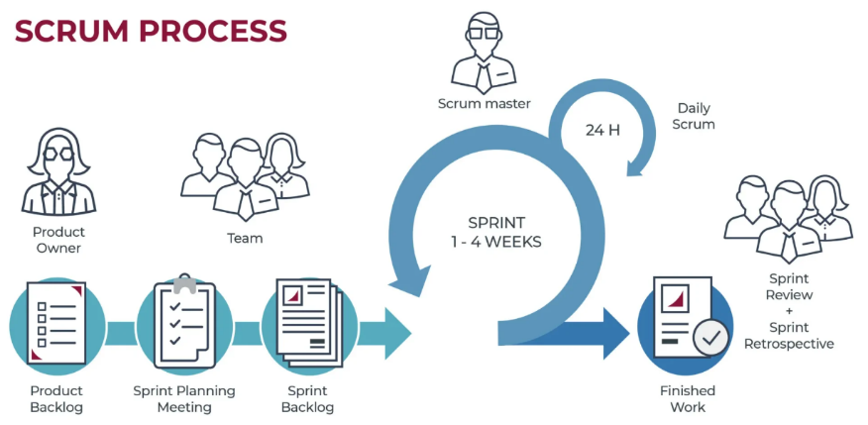



1. **Plan de trabajo**

(Guía estudiante 7. Plan de Trabajo)

1. **Conclusión**

En conclusión, el proyecto APT tiene el potencial de transformar la gestión de las juntas de vecinos a través de la implementación de una solución informática accesible y eficiente. Al abordar las necesidades específicas de estas organizaciones, se facilitará la representación de la comunidad y se mejorará la comunicación entre sus miembros. La integración de metodologías ágiles como Scrum permitirá un desarrollo organizado y adaptativo, asegurando que el proyecto se ajuste a las demandas cambiantes. Además, el enfoque en el análisis de requerimientos y la calidad del software garantiza que la solución no solo sea funcional, sino también sostenible a largo plazo. Con estos elementos, se espera que el proyecto no solo beneficie a las juntas de vecinos, sino que también enriquezca la experiencia profesional del equipo involucrado, promoviendo un impacto positivo en la comunidad.

1. **Reflexión Individual**

Detalle

1. **Bibliografía**
   1. **Metodología Ágil Scrum**
      1. Que es el Scrum.

<https://www.plainconcepts.com/es/scrum-que-es/>

* + 1. Scrum le metodología Ágil mas Popular.

<https://ausum.cloud/scrum-metodologia-agil-mas-popular-en-empresas/>

* + 1. Guía Scrum Año 2020.

<https://www.scrum.org/resources/blog/la-guia-scrum-2020-scrum-guide-2020>

* + 1. Grandes Empresas que utilizan Scrum. (Spotify, Google, Apple y Amazon)

<https://www.wikitek.com.mx/scrum-en-4-grandes-empresas/>